ANNEXE 1
GROUPEMENT D'INTERET ECONOMIQUE ET ENVIRONNEMENTAL
APPEL A PROJETS 2023

Cadre réservé à l'administration

N° de dossier :
Date de réception :

Structure porteuse de la demande (Personne morale candidate)

Raison sociale :
Statut juridique :
N° Siret :
Adresse postale :
Adresse courriel :
Nom, prénom et fonction de la personne responsable :

Intitulé du projet

255 caractères maximum

Responsable du projet
Nom et prénom :
Fonction :
Tel : Fixe et portable :
Adresse courriel :
Adresse postale :

La cas échéant, structure accompagnatrice du projet

Raison sociale :

Statut juridique ;

Nom / prénom animateur

Contact mail animateur :

LISTE DES EXPLOITANTS QUI S’ENGAGENT
Exploitants individuels
PACAGE | SIRET | SAU (ha) | Nom et Prénom | Adresse postale | Téléphone | Courriel

Personnes morales

PACAGE | SIRET | Raison sociale | Statut juridique | Nombre d’exploitants | SAU (ha) | Adresse postale | Téléphone | Courriel

Territoire concerné

Zone géographique (une carte peut être annexée au dossier) :

Enjeux territoriaux associés sur le plan économique, environnemental et social :

Cohérence du territoire retenu :

Description du projet

Situation initiale des exploitations : (description des systèmes de production mis en œuvre par les exploitants accompagné d’un diagnostic obligatoire de la situation initiale de chaque exploitation agricole sur les plans économique, environnemental et social. Le choix de l’outil est laissé au GIEE (outil agroécologique du ministère, IDEA, RAD, … ).

Objectifs du projet :
- objectif(s) sur le plan économique :
- objectif(s) sur le plan environnemental :
- objectif(s) sur le plan social :

Actions prévues : (le projet comporte obligatoirement plusieurs actions qui doivent concourir à l’atteinte des objectifs ci-dessus. Elles doivent relever de l’agroécologie et comporter une dimension «système» et ne pas consister simplement en optimisation de pratiques.)

Préciser pour chaque action
- objectif(s) :
- moyen(s) mis en œuvre :
- calendrier :
- résultat(s) attendu(s) :
- indicateur(s) :
- de suivi (permet de vérifier que l’action a bien été menée)
- de résultat (permet d’apprécier l’effet de l’action, indiquer la valeur de départ et la valeur objectif)
Tableau résumé du projet GIEE à compléter

Finalité(s) | Objectifs | Actions | Indicateurs de suivi | Indicateurs de résultats
Exemple
Améliorer la qualité de l’eau | Diminuer l’utilisation de produits phytosanitaires : diminuer l’IFT de 20% | Allonger les rotations | Nombre de cultures différentes | IFT de départ :  IFT Colza = 6.4  Valeur d’objectif :  IFT Colza = 5.12

Durée du projet

Date de début :
Date de fin :
Justification de la durée au regard des objectifs :

Gouvernance du projet

Nombre d'agriculteurs impliqués :
Partenaires impliqués dans la personnalité morale (GIEE) :
Organisation et fonctionnement du collectif :

Partenaires impliqués (hors personnalité morale) :

Identité et raison sociale de chaque partenaire :
Filière :
Territoire :

Fournir un engagement écrit de chaque partenaire à s’impliquer dans le projet

Accompagnement du projet

Modalités d'animation :
Appui à l’animation collective du projet

Modalités d'accompagnement technique :
Assistance technique pour l’évolution des pratiques agricoles

Aides mobilisées dans le cadre du projet

Distinguer aides sollicitées et aides attribuées

Financement européen :

Aides de l'Etat :

Aides des collectivités territoriales :

Aides d'organismes publics :

Diffusion des résultats et informations utiles

Modalités de collecte des résultats et informations (structure ou personne en charge de la collecte, fréquence et modalités de collecte des résultats) :
Modalités de mise à disposition des résultats et informations : (nom de la structure de développement agricole destinataire des résultats, modalités de mise à disposition des résultats) :

Autres éléments et informations utiles

Je soussigné ……………………………………………………… (nom et prénom du représentant légal) :
- certifie :
• Avoir pouvoir pour représenter le demandeur dans le cadre de la présente formalité ;
• L’exactitude de l’ensemble des informations fournies dans le présent formulaire et les pièces jointes ;
- m’engage à :
• Réaliser le projet présenté pour solliciter la reconnaissance GIEE ;
• Informer la DRAAF de toute modification des informations fournies dans le présent formulaire et les pièces jointes, en particulier de tout changement lié à la personne morale, aux exploitants engagés, au territoire concerné, à la durée du projet et aux actions engagées.

LISTE DES PIÈCES À FOURNIR OBLIGATOIREMENT EN COPIE À L’APPUI DE VOTRE DOSSIER DE CANDIDATURE | Pièce jointe
Exemplaire original du formulaire du dossier de candidature complété, daté et signé par la personne habilitée comportant notamment les éléments suivants :
- la liste des exploitants qui s’engagent dans le projet et leurs coordonnées
- le diagnostic de la situation initiale de chaque exploitation agricole sur les plans économique, environnemental et social
Le pouvoir habilitant le signataire à engager l’organisme demandeur lorsque la demande est signée par une personne différente du président
Les statuts de la personne morale dûment déposés et enregistrés et : pour une association la publication au JO ou le récépissé de déclaration à la préfecture ; pour les sociétés l’extrait K-bis ou l’inscription au registre ou répertoire concerné
Le certificat d’immatriculation indiquant le n°SIRET dûment attribué
La liste des membres de la personne morale
Tout document démontrant que les exploitants agricoles détiennent la majorité des voix dans l’instance décisionnelle de la personne morale portant le projet.
Si une partie seulement des exploitants de la personne morale est engagée dans le projet, une délibération de l’instance décisionnelle validant cette modalité d’engagement doit être jointe au dossier de candidature
Exemple : 5 agriculteurs d’une CUMA de 20 exploitations agricoles peuvent s’engager dans un projet si l’organe de décision de la CUMA valide cet engagement.
Le procès-verbal de la réunion de l’organe délibérant approuvant le projet
L’engagement des partenaires non membres de la personne morale à s’impliquer dans le projet.
Les formulaires d’engagement de chaque exploitation dans le GIEE
L’engagement de la personne morale à transmettre à un organisme de développement agricole les données à capitaliser
L'engagement de l'organisme de développement agricole récipiendaire des données à capitaliser de participer et d'alimenter le processus de capitalisation des résultats des GIEE coordonné par la chambre régionale d'agriculture.
Afin de faciliter mes démarches auprès de l’administration, j’autorise l’administration à transmettre l’ensemble des données nécessaires à l’instruction de ce dossier à toute structure publique chargée de l’instruction d’autres dossiers de demande d’aide ou de subvention me concernant.

Fait à __________________________ le ______________________
Signature du demandeur : (nom et prénom du représentant légal de la structure, cachet)

Mentions légales :
Les informations recueillies font l’objet d’un traitement informatique destiné à instruire votre dossier de demande d’aide publique.
Conformément à la loi «informatique et libertés» du 6 janvier 1978, vous bénéficiez d’un droit d’accès, de rectification touchant les informations qui vous concernent. Si vous souhaitez exercer ce droit et obtenir communication des informations vous concernant, veuillez vous adresser au service auquel vous adressez ce formulaire.
ANNEXE 2
FORMULAIRE D’ENGAGEMENT D’UNE EXPLOITATION AGRICOLE DANS UN GIEE

Je soussigné (nom du représentant pour les structures de forme sociétaire) .....................................…………………………………………………………..……………..……………………………………………………………………………………………………………………………………………………………………
Statut juridique (si forme sociétale : GAEC, EARL…) ..........................................
......................................................................................................................

autorise la personne morale candidate au GIEE (nom du GIEE).............................................................................................................
.....................................................................................................................................................................................................................................................................................................................................................................
à collecter, traiter et utiliser les données de mon (notre) exploitation agricole en lien avec le projet à des fins de capitalisation et de diffusion des résultats obtenus par le GIEE.

Fait à : ………………………………
Le : ………………………………….

Signature du représentant

ANNEXE 3
DEFINITION ET PRINCIPES DE L’AGRO-ECOLOGIE

I) Définition de l'Agro-Ecologie :
L'agro-écologie est une façon de concevoir des systèmes de production qui s'appuient sur les fonctionnalités offertes par les écosystèmes. Elle les amplifie de façon à limiter au maximum le recours aux intrants conventionnels (engrais de synthèse, produits phytosanitaires, carburant, eau...), à éviter le gaspillage de ressources naturelles et à limiter les pollutions (nitrates, produits phytosanitaires, ammoniac...). Il s'agit donc d'utiliser au maximum la nature comme facteur de production tout en maintenant ses capacités de renouvellement, d'une part en accroissant la biodiversité (naturelle, cultivée et élevée) et d'autre part en renforçant les régulations biologiques au sein de l'agrosystème.
Cette notion d'agro-écologie est définie à l'article L.1 du code rural et de la pêche maritime «Ces systèmes [de production agro-écologiques] privilégient l'autonomie des exploitations agricoles et l'amélioration de leur compétitivité, en maintenant ou en augmentant la rentabilité économique, en améliorant la valeur ajoutée des productions et en réduisant la consommation d'énergie, d'eau, d'engrais, de produits phytopharmaceutiques et de médicaments vétérinaires, en particulier les antibiotiques. Ils sont fondés sur les interactions biologiques et l'utilisation des services écosystémiques et des potentiels offerts par les ressources naturelles, en particulier les ressources en eau, la biodiversité, la photosynthèse, les sols et l'air, en maintenant leur capacité de renouvellement du point de vue qualitatif et quantitatif. Ils contribuent à l'atténuation et à l'adaptation aux effets du changement climatique».
L'exploitation est considérée dans son ensemble, dans son ancrage territorial local et dans son insertion dans les filières. Impliquant le recours à un ensemble cohérent de techniques en synergie, l'agro-écologie ne peut être réduite à une technique particulière. C'est d'ailleurs grâce à cette approche systémique que les résultats techniques et économiques peuvent être in fine maintenus et même accrus tout en augmentant les performances environnementales.
II) Les principes de l’agro-écologie
Les actions figurant dans le projet devront relever de quelques principes clés de l'agro-écologie :
- Recyclage des éléments nutritifs et de l'énergie sur place plutôt que l'introduction d'intrants extérieurs de synthèse : Cela correspond à la recherche d'autonomie des exploitations et des territoires vis à vis de tels intrants et à la diminution des pollutions (eau, air, sol,...), en renforçant les régulations biologiques et les flux au sein des exploitations et des territoires. Dans cette optique, les engrais minéraux peuvent être utilement remplacés par des engrais végétaux (légumineuses, engrais verts,...) ou organiques (effluents d'élevage). Réduire les apports d'intrants extérieurs doit permettre non seulement de limiter les pressions sur l'environnement mais aussi de diminuer la dépendance des exploitations vis à vis des achats d'intrants ainsi que vis à vis de la volatilité de leurs prix.
- Complémentarité entre agriculture et élevage : Cet aspect est pertinent au sein d'une même exploitation ou entre exploitations à l'échelle d'un territoire. Schématiquement, les cultures fournissent, grâce à la photosynthèse, les aliments et la paille pour le bétail, et l'élevage fournit la fertilisation organique grâce à ses effluents et fumiers. Cette complémentarité favorise l'autonomie des exploitations et des territoires vis à vis des intrants extérieurs et permet le recyclage des éléments nutritifs et de l'énergie.
- La diversification de la biodiversité domestique : introduction de nouvelles espèces cultivées, en particulier les légumineuses, avec allongement des rotations, mise en place de couverts végétaux intercalaires, recours à des variétés et des races adaptées aux territoires. L'accroissement de cette biodiversité cultivée ou élevée est une des bases de l'agro-écologie. Elle est indispensable à la restauration des capacités de régulation propres à l'écosystème cultivé ou élevé et elle contribue à accroître sa résilience, notamment face au changement climatique ou aux aléas économiques.
- L'accroissement de la biodiversité fonctionnelle naturelle : à travers des infrastructures agroécologiques (haies, mares, bandes enherbées...) qui fournissent habitats et abris aux auxiliaires des cultures. C'est une des bases de l'agro-écologie dans la mesure où cela contribue à la restauration des capacités de régulation propres à l'écosystème, au profit par exemple de la lutte contre les ravageurs des cultures, de même que cela contribue à accroître la résilience de ces systèmes face au changement climatique.
- L'approche systémique : de façon schématique, l'agriculture actuelle focalise en général sur quelques espèces cultivées, et parmi ces espèces sur quelques variétés, avec une approche du type «à chaque problème agronomique (exemple : présence d'adventices) » correspond une solution chimique (exemple : traitements phytosanitaires) ou mécanique (exemple : labour). L'agro-écologie privilégie en revanche une approche systémique, où les pratiques forment un ensemble synergique cohérent, et où chaque pratique répond donc à plusieurs objectifs agronomiques en même temps. Une rotation bien conçue peut ainsi permettre à la fois d'améliorer la structure et la vie biologique d'un sol, tout en contribuant à limiter les adventices, les maladies et les attaques de ravageurs grâce à la diversification et à l'alternance (spatiale et temporelle) des familles d'espèces cultivées (d'où une rupture des cycles des ravageurs, des adventices et des agents pathogènes). L'agro-écologie implique donc de repenser les modes de production selon une approche intégrée à plusieurs échelles: celle de la parcelle, celle de l'exploitation dans son ensemble et celle du ou des territoires.
Si à terme, c'est bien la reconception complète du système de production qui est visée, des phases intermédiaires peuvent être mises en place telle la lutte alternative remplaçant les moyens chimiques (substitution). La reconception complète du système de production nécessitera par la suite une combinaison de plusieurs pratiques disponibles.
Exemples selon quelques systèmes de production :
Ces principes clés se traduisent différemment selon les systèmes de production.
- Les systèmes de grandes cultures : La mise en oeuvre de pratiques agro-écologiques tendra à présenter des assolements diversifiés et des rotations culturales longues, avec une alternance de cultures d'hiver et de printemps et la présence de légumineuses ; une fertilisation azotée modérée ; une couverture du sol, au moins avant les cultures de printemps ; une adaptation des dates et densités de semis ; une réduction (voire suppression) du travail au sol, mais à condition qu'elle soit impérativement accompagnée d'autres techniques, à savoir la couverture du sol (par des résidus de cultures ou des plantes de couverture semées en intercultures) et un allongement significatif des rotations pour maîtriser le développement des adventices, l'usage préférentiel du désherbage mécanique et en dernier recours seulement celui des traitements phytosanitaires et herbicides.
- Les systèmes de polyculture-élevage bovin herbagers autonomes : La maximisation des synergies entre atelier de cultures et atelier d'élevage est une des clés de la réduction des intrants achetés à l'extérieur de l'exploitation, qu'ils soient à destination des cultures (engrais de synthèse, produits phytosanitaires) ou du troupeau (fourrages, aliments concentrés, paille).
Cela permet d’accroître l'autonomie de l'exploitation. Ces systèmes valorisent les effluents d'élevage sur les cultures et/ou les prairies, et diminuent la dépendance aux engrais de synthèse en substituant ces derniers, au moins en partie, par les effluents d'élevage. Ils produisent d'avantage de litière, de fourrages et d'aliments nécessaires au troupeau plutôt que de les acheter à l'extérieur.
En élevage bovin herbager, le pâturage tournant et la diversification des rations alimentaires sont également mobilisés. Ces systèmes minimisent la part d'aliments azotés achetés à l'extérieur en produisant des fourrages riches en protéines en particulier via l'introduction de légumineuses et de prairies de mélanges légumineuses-graminées. Le chargement à l'hectare et le niveau de production par vache sont adaptés en conséquence. La diversification des espèces cultivées, l'allongement des rotations ainsi que la préservation et l'extension des infrastructures agro-écologiques participent aussi à la réduction de la dépendance aux produits phytosanitaires.
- Système de production de porcs sur paille : En production de porcs, le principal enjeu est la gestion des effluents de façon à permettre un rebouclage des cycles du carbone et de l'azote. Cela implique de recoupler la production avec des surfaces agricoles et cela se traduit par l'introduction de paille en substitution des caillebotis, ce qui a également des effets sur le bien-être animal. Le nombre de porcs par actif est limité et nécessite fréquemment, pour être viable, une bonne valorisation à la vente, permise par une production de qualité et/ou de la vente directe en circuit court.
- Système de cultures pérennes en protection intégrée : La problématique concerne notamment la protection des cultures vis-à-vis des bio-agresseurs, assurée par des itinéraires techniques en protection intégrée à bas intrants : utilisation de variétés résistantes aux bio-agresseurs, enherbement des inter-rangs, implantation d'infrastructures agro-écologiques (bandes enherbées, haies...) afin d'y abriter les auxiliaires des cultures, mélanges variétaux voire mélanges d'espèces, gestion adaptée de l'architecture du couvert, non traitement chimique des murets, haies, bosquets, recours accru au désherbage mécanique...

- Système agroforestier : Associe dans les mêmes parcelles arbres (fruitiers ou forestiers) et cultures (y compris prairies), s'appuie sur des complémentarités entre arbres et cultures concernant l'accès et l'utilisation de l'eau, de la lumière et des éléments minéraux, pour améliorer les performances productives, économiques et environnementales. La performance productive s'entend ici au sens de production totale de la biomasse (cultures et arbres), ces deux sources de biomasse étant par ailleurs sources de deux revenus largement décorrélés. La présence d'arbres dans les parcelles cultivées contribue aussi à diversifier le système et à fournir des habitats propices à une lutte biologique plus efficace.

ANNEXE 4
EXEMPLES D’ACTIONS AU REGARD DES OBJECTIFS DE PERFORMANCE

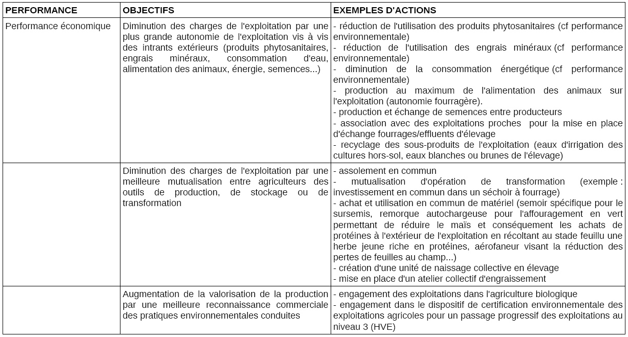
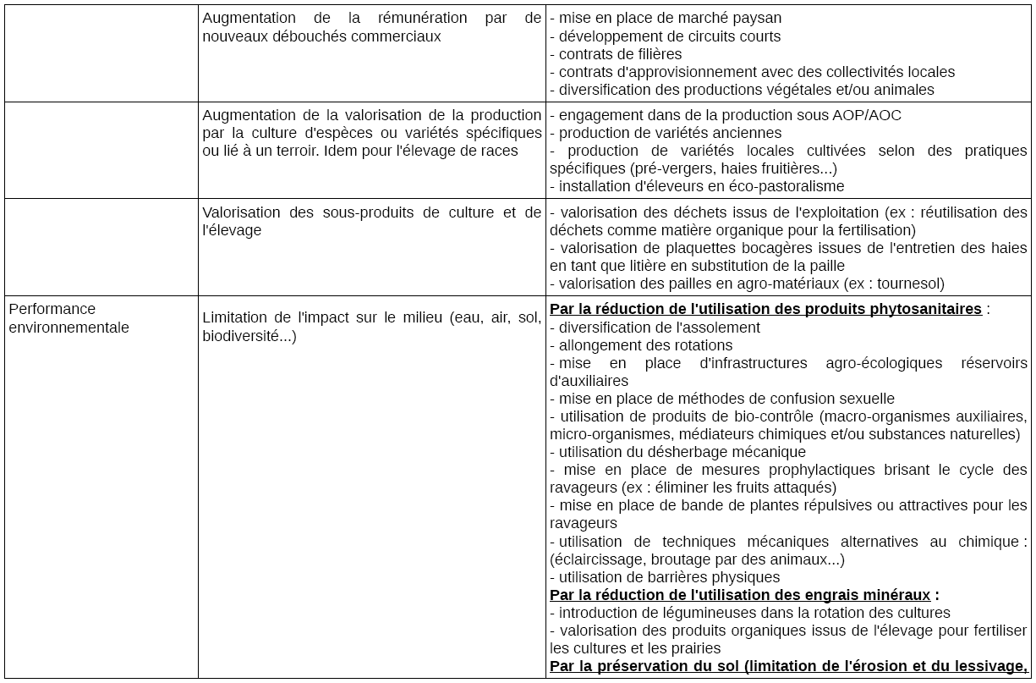
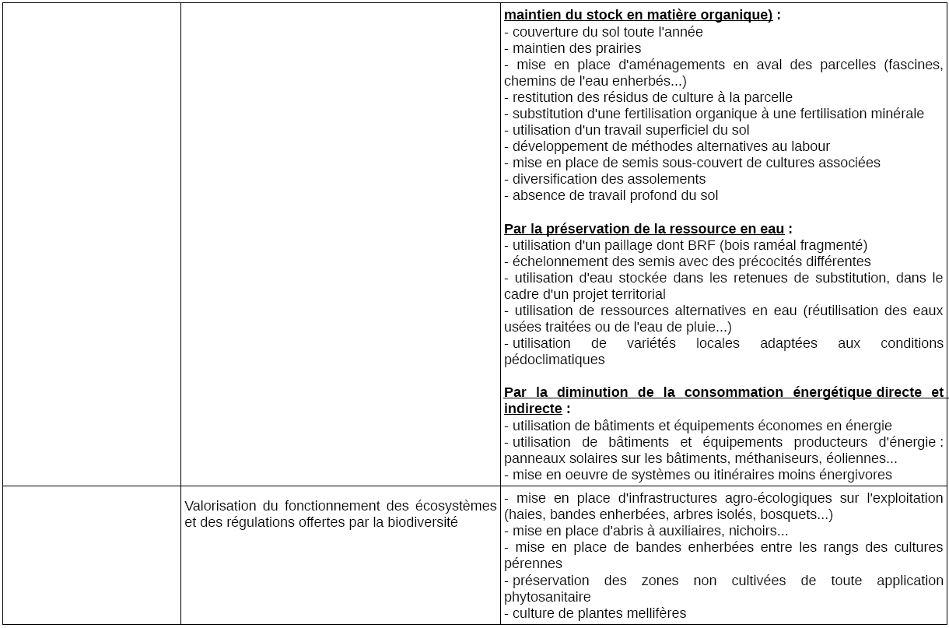
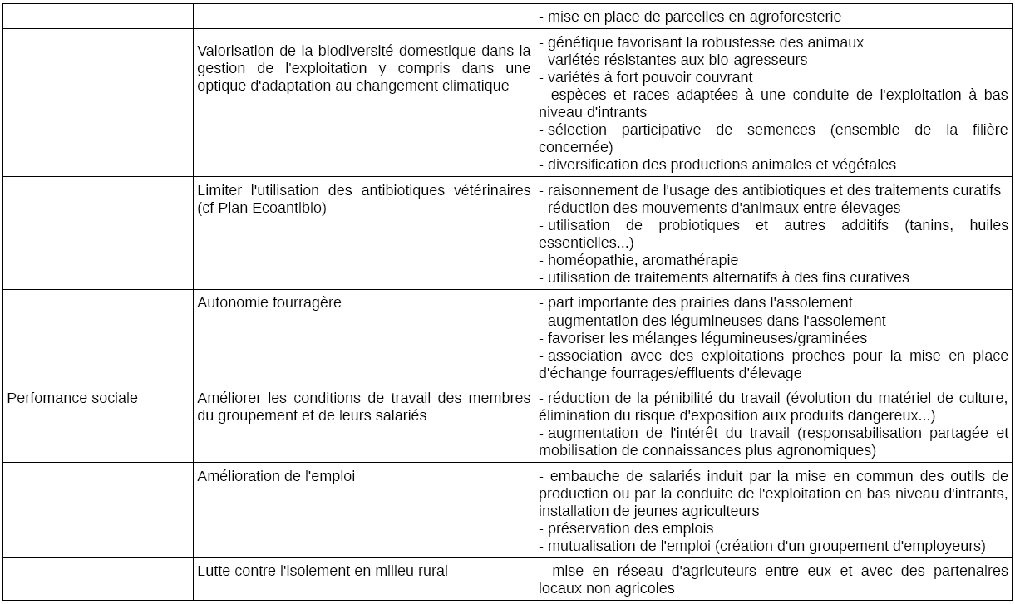

Annexe 5
Modèle de formulaire d’engagement de la personne morale à transmettre à un organisme de développement agricole les données à capitaliser

Je soussigné, ………………………………………………… (nom du responsable du GIEE), …………………………………………….(fonction du responsable) du GIEE ……………

…………………………………….……………..(Nom du GIEE), m’engage à transmettre à…………………………………………………………(Nom de l’organisme désigné responsable des données à capitaliser) les données relatives aux résultats et expériences à capitaliser issu du projet du GIEE ……………………………………………..(Nom du GIEE).

Fait à ……………………………………

Le ………………………………………..

Signature du responsable du GIEE

Annexe 6 :
L'engagement de l'organisme de développement agricole destinataire des données à capitaliser de participer et d'alimenter le processus de capitalisation des résultats des GIEE coordonné par les chambres régionales d'agriculture

Je soussigné, ………………………………………………… (nom du responsable de l’organisme chargé de la collecte des données à capitaliser), ……………………………………………. (fonction) du GIEE, m’engage à :
- Collecter et capitaliser les données du GIEE (nom du GIEE) : ………………………………………………………….....
- À alimenter le processus de capitalisation des résultats des GIEE coordonnée par la chambre régionale d’agriculture de Bourgogne-Franche-Comté
- Participer à au moins une journée régionale par an organisée par la Chambre Régionale d’Agriculture sur la coordination de la capitalisation

Fait à …………………………………

Le ……………………………………..

Signature du responsable de l’organisme chargé de la capitalisation

